1. **Installation**

npm install -g @angular/cli

ng new PROJECT-NAME {nasa}

cd PROJECT-NAME

npm install

ng serve

1. **Generating Components**

ng generate component my-new-component

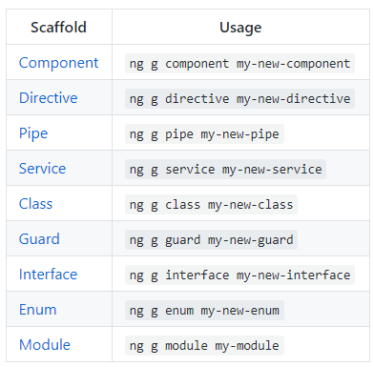

Instalar el framework css

npm install --save @angular/material @angular/cdk

npm install --save @angular/animations

Esto va en el index.html

<link href="https://fonts.googleapis.com/icon?family=Material+Icons" rel="stylesheet">

El import en style.css

@import "~@angular\material\prebuilt-themes\pink-bluegrey.css"

<https://material.angular.io/guide/getting-started>

Boostrap

npm install --save @ng-bootstrap/ng-bootstrap

<https://ng-bootstrap.github.io/#/getting-started>

1. Importar el estilo a al archivo css

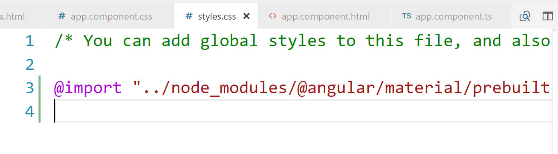

1. BrowserAnimationsModule

import { BrowserAnimationsModule } from "@angular/platform-browser/animations";

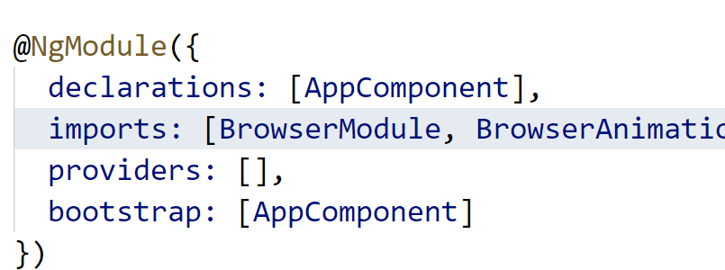

1. Generar el modulo

ng generate module material --module app

1. Generar los components

ng generate component material\material-demo --module material

1. Generar las rutas

ng generate module app-routing --flat --module=app

1. Importar las librerias

import { RouterModule, Routes } from "@angular/router";

import { MaterialDemoComponent } from "./material/material-demo/material-demo.component";

Como queda la rutas

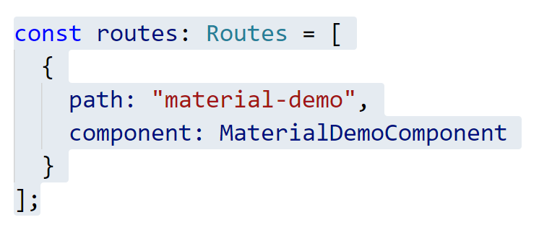

1. Agregar el import a app-routing.module

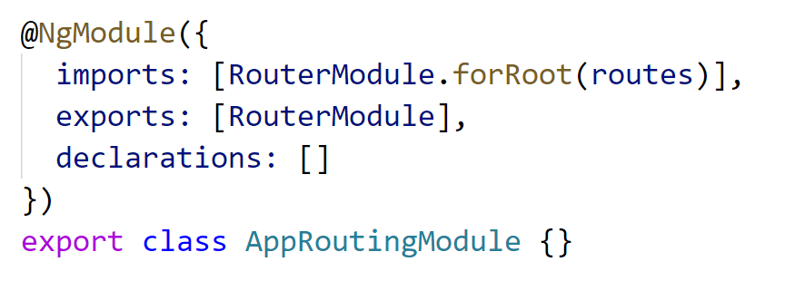

1. Agregar los components de material

ng generate component home --module app

1. Generar modelo de datos

ng generate interface shared/model/estudiante

1. Ver los components de material